

5-1-3-2.数阵图

教学目标

- 了解数阵图的种类
- 学会一些解决数阵图的解题方法
- 能够解决和数论相关的数阵图问题
.
知识点拨

一、数阵图定义及分类：

- 定义：把一些数字按照一定的要求，排成各种各样的图形，这类问题叫数阵图.
- 数阵是一种由幻方演变而来的数字图.数阵图的种类繁多，这里只向大家介绍三种数阵图：即封闭型数阵图、辐射型数阵图和复合型数阵图.

二、解题方法：
解决数阵类问题可以采取从局部到整体再到局部的方法入手：
第一步：区分数阵图中的普通点(或方格)和关键点(或方格)；
第二步：在数阵图的少数关键点(一般是交叉点)上设置未知数，计算这些关键点与相关点的数量关系，得到关键点上所填数的范围；
第三步：运用已经得到的信息进行尝试．这个步骤并不是对所有数阵题都适用，很多数阵题更需要对数学方法的综合运用．
例题精讲
复合型数阵图
- 由数字1、2、3组成的不同的两位数共有9个，老师将这9个数写在一个九宫格上，让同学选数，每个同学可以从中选5个数来求和．小刚选的5个数的和是120，小明选的5个数的和是111．如果两人选的数中只有一个是相同的，那么这个数是_____________．
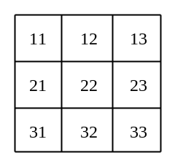

- 如图1，圆圈内分别填有1，2，……，7这7个数。如果6个三角形的顶点处圆圈内的数字的和是64，那么，中间圆圈内填入的数是 。
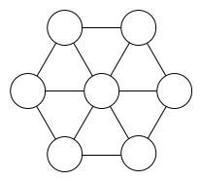

- 如下图（1）所示，在每个小圆圈内填上一个数，使得每一条直线上的三个数的和都等于大圆圈上三个数的和.
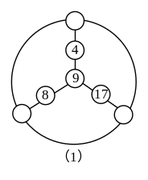

- 请你将数字1、2、3、4、5、6、7填在下面图（1）所示的圆圈内，使得每个圆圈上的三个数之和与每条直线上的三个数之和相等.应怎样填？
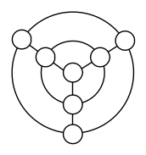

- 在左下图的每个圆圈中填上一个数，各数互不相等，每个圆圈有3个相邻(即有线段相连的圆圈)的圆圈。将左下图中每个圆圈中的数改为3个相邻圆圈所填数的平均值，便得到右下图。如果左下图中已有一个数1，请填出左下图中的其它数，使得右下图中的数都是自然数。
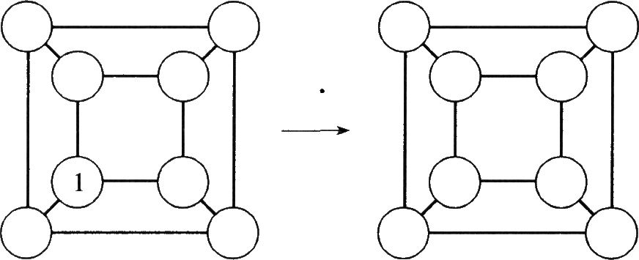

- 将1至8这八个自然数分别填入图中的正方体的八个顶点处的内，并使每个面上的四个内的数字之和都相等。求与填入数字1的有线段相连的三个内的数的和的最大值。
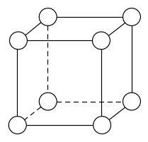

- 将自然数到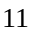分别填在右图的圆圈内，使得图中每条直线上的三个圆圈内的数的和相等．
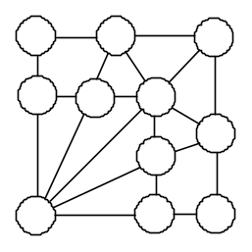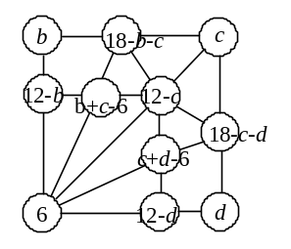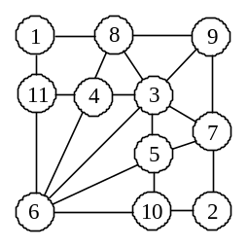

- 在下图中，在每个圆圈中填入一个数，使每条直线上所有圆圈中数的和都是234，那么标有★的圆圈中所填的数是_____________．
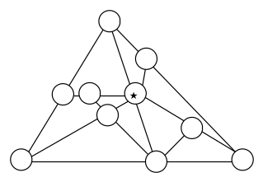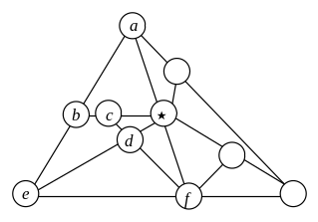

- 请将1，2，3，…，10这10个自然数填入图中的10个小圆圈内，使得图中的10条直线上圆圈内数字之和都相等．那么乘积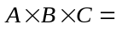 ？
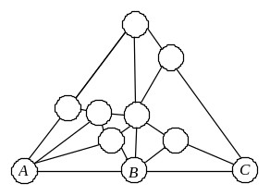

- 下图中有11条直线．请将1至11这11个数分别填在11个圆圈里，使每一条直线上所有数的和相等．求这个相等的和以及标有*的圆圈中所填的数．
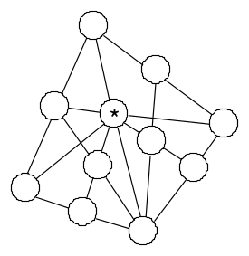

- “美妙的数学花园”这7个字各代表1~7中的一个数，并且每个圆中4个数的和都是15。如果学比美大，美比园大，那么，园表示 。
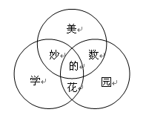

- 图2中的五个问号分别表示五个连续的自然数，它们的和等于130，三角形内两个数的和等于53，圆内三个数的和等于79，正方形内两个数的和等于50。那么，从左向右，这五个问号依次是
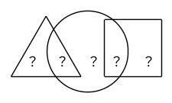

- 右图是大家都熟悉的奥林匹克五环标志．请将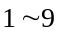分别填入五个圆相互分割的九个部分，并且使每个圆环内的数字之和都相等．
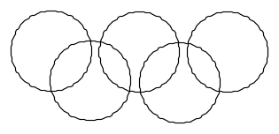

- 2008年奥运会在北京举行。“奥”、“运”、 “会”、“北”、“京”这五个汉字代表五个连续的自然数，将其分别填在五环图案的五个环内，满足“奥”+“运”+“会”=“北”+“京”。这五个自然数的和最大是 。
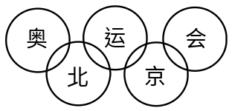

- 如图，，，，，，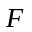，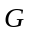，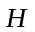，代表九个各不相同的正整数，且每个圆中所填数的和都等于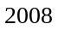。这九个数总和最小为 。
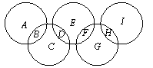
- 如图，，，，，，，，，代表九个各不相同的正整数，，，，，，，，，的总和是，并且每个圆中所填的数和都等于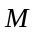。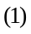最大为多少？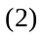最小为多少？
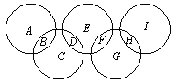

- 将数字1~9分别填在下图空白的正六边形格子中，使得箭头所指直线方向上空格中所填的数字和等于该箭头所在格中的给定数（每个方向上所填的数互不相同，且到写有另一个给定数字的格为止）。例如：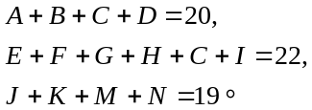当填写完后，字母C处所写的数字是_____________。
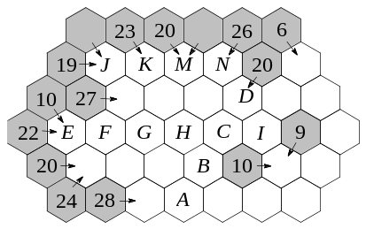
- 4 B. 5 C. 7 D. 9

- 用数字至填满空格，一个格子只能填入一个数字，每个数字在每一行，每一列（相连或不相连）及每个粗线围成的区域中至多出现一次。
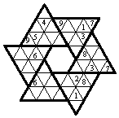

- 用l—9填满三角形空格，一个格子只能填入一个数字，使每个数字在每一行，每一列(包括不相连的行，列)及每个粗黑线围成的区域中至多出现一次．
